Ubrania damskie Silvian Heach - dla niezależnych kobiet
Jesteś niezależną kobietą, która pragnie ubierać się nowocześnie?Poznaj markę Silvian Heach.

Ubrania damskie Silvian Heach

Silvian Heach to marka przeznaczona dla nowoczesnych oraz niezależnych kobiet. Zachwyca swoim niesamowitym wzornictwem oraz świetnym wykończeniem. W Polsce nie jest bardzo popularna, natomiast na zachodzie kobiety szaleją za produktami tej marki. Firma powstała w 2002 roku we Włoszech, została założona przez dwójkę ludzi, Menę Marano oraz Giuseppego Ammaturo. Szybko podbiła serca kobiet. Marka posiada maksymę, że ubrania damskie Silvian Heach są stworzone dla stylowych kobiet, łatwe w noszeniu oraz podkreślają elegancję oraz seksapil kobiet.

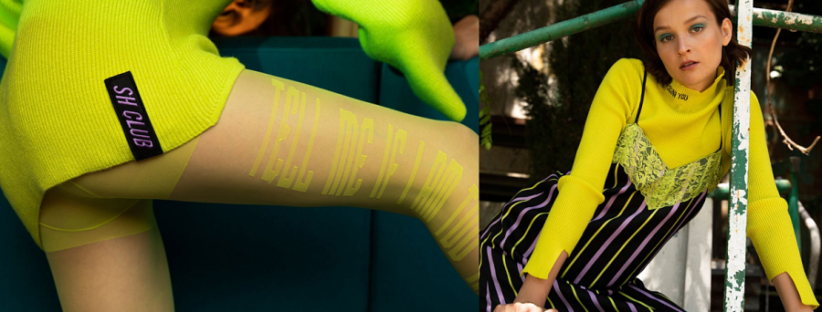
Silvian Heach
Marka szybko rozprzestrzeniła się poza granice Włoch oraz wprowadziła kolekcję Silvian Heach Kifs, dla dzieci od 6 miesiąca do 16 roku życia. W tym momencie marka zdobyła wysoką pozycję i porównywana jest już z Tommy Hilfiger. Swoje sklepy posiada już w ponad 30 krajach oraz stale się rozwija. Ubrania damskie silvian heach sprawią, że poczujesz się czarująca oraz uwodzicielska. Firma czerpie inspirację z energii oraz młodości. Ciekawe barwy oraz fasony sprawią, że łatwo odkryjesz swój styl. Zapraszamy do zapoznania się z naszą ofertą.

